Внеклассное мероприятие
"Символ несгибаемой воли"

.
памяти генерала Д.М. Карбышева посвящается

Государственное бюджетное общеобразовательное учреждение основная общеобразовательная школа имени Д.М. Карбышева г. Новокуйбышевска Самарской области

Автор работы Ждырева Лариса Александровна,
учитель начальных классов
высшей квалификационной категории

2021 год

Внеклассное мероприятие «Символ несгибаемой воли»

Введение
Приоритетным направлением в воспитательной работе считаю гражданское воспитание. Нравственность и патриотизм должны стоять впереди и вести за собой интеллект.
Патриотическое воспитание и гражданское становление личности – неотъемлемая часть общей культуры государства.
Россия все сможет вынести, всегда сумеет выстоять, если потомки будут верны памяти отцов, если такие понятия как «гражданственность» и «патриотизм» станут мерилом их жизненных поступков и устремлений. И особая доля ответственности за то, каким вырастет будущее поколение, возложена на нас, учителей.

Основная часть
Цель:
- создание условий для формирования у обучающихся любви к Родине, гражданской зрелости, уважения к истории России, сохранения памяти о Победе в Великой Отечественной войне, о героях ВОВ.

Задачи:
- развивать у учащихся начальных классов интерес к историческому прошлому нашей страны;
- расширять знания детей начальных классов о жизни героя Великой Отечественной войны генерала Д. М. Карбышева, чьё имя носит нашащкола;
- воспитывать чувства патриотизма, гражданского долга, благодарности погибшим в годы Великой Отечественной войны и выжившим ветеранам и людям старшего поколения, перенесшим все тяготы военных лет.

Форма: литературно-музыкальная композиция.
Урок Мужества проводится в школьном музее.

Оборудование и оформление:
- Аудиозаписи:
Песня “Священная война” (муз.А. Александрова, сл. В. Лебедева-Кумача);
«Бухенвальдский набат» (сл. А. Соболева, м. В. Мурадели).
- Интерактивная доска, проектор, авторская презентация "Символ несгибаемой воли", отрывок из фильма «Родины солдат»(киностудия Мосфильм, авторы сценария А. Горохова и Ю. Чулюкин, режиссер Ю.Чулюкин 1975 год), видеоролик «Концлагерь Маутхаузен».
- Плакаты “Нет - фашизму!”, выполненные обучающимися (групповая работа).
- Стенды с рисунками обучающихся на тему “Дети против войны”.
- Стенд с фотографиями о войне из личного архива семей обучающихся, с кратким описанием (коллективная работа).
- Сценарий мероприятия.
- По возможности пригласить ветеранов ВОВ на классный час.

Планируемые результаты:
Личностные УУД:
- Ценить и принимать следующие базовые ценности: добро, Родина, семья, мир, настоящий друг, справедливость, желание понимать друг друга, понимать позицию другого;
- Уважение к своему народу;
- Освоение личностного смысла учения; желание продолжать свою учебу;
- Оценивать жизненные ситуации и поступки героев с точки зрения общечеловеческих норм.
Регулятивные УУД:

Самостоятельно определять важность или необходимость выполнения различных заданий;

Определять цель деятельности самостоятельно;

Использовать в работе дополнительную литературу;
- Оценивать выполнение задания по заранее известным критериям.
Познавательные УУД:

Самостоятельно предполагать, какая дополнительная информация будет нужна для изучения незнакомого материала; отбирать необходимые источники информации среди предложенных учителем;
- Извлекать информацию, представленную в разных формах;
- Представлять информацию в разном виде, в том числе с помощью ИКТ.
Коммуникативные УУД:

Участвовать в диалоге; слушать и понимать других, высказывать свою точку зрения на события, поступки;
- Оформлять свои мысли в устной и письменной;

Выполнять роли в группе, сотрудничать в совместном решении проблемы;

Отстаивать свою точку зрения, соблюдая правила речевого этикета, понимать точку зрения другого;

Участвовать в работе группы, распределять роли, договариваться друг с другом.

Методические советы на подготовительный период:
- коллективное чтение рассказов о Д.М. Карбышеве;
- дети готовят конкурс стихов и выставку книг о Д.М. Карбышеве;
- изучают литературу, распределяют поручения по подготовке к мероприятию;
- выбирают ведущих, подбирают слова и стихи к сценарию, используя ресурсы Интернет;
Исследовательская деятельность:педагог предлагает всем детям класса принять участие в поиске фотографий родных из личного архива, которые воевали, узнать, где приходилось им защищать Родину, какие имели воинские звания, какие получили награды;
- предлагает детям для проведения более красочного мероприятия поискать военную форму для выступающих учеников;
- проводит конкурс рисунков на тему: «Дети против войны», организует выставку и оформление поздравлений ветеранам Великой Отечественной войны;
- редколлегия вместе с родителями готовит плакаты «Нет – фашизму!».

Ход мероприятия
Ведущий 1
Родина! Слушай!
Слушай, страна!
Память героев
Несём сквозь века.
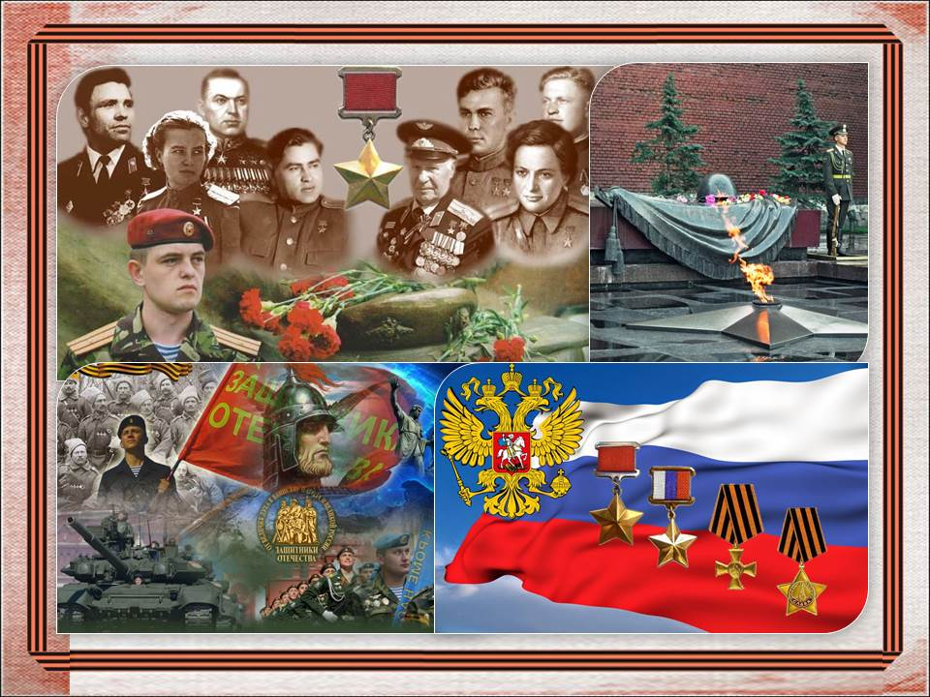
Ведущий 2
Сегодня, мы собрались в школьном музее, чтобы почтить память о выдающемся человеке, патриоте, Герое Советского Союза, который принял мученическую смерть, но не предал Родину.
18 февраля исполняется 75 лет со дня гибели Д. М. Карбышева, чье знаменитое имя носит наша школа.
Звучит первый куплет песни «Священная война» (муз.А. Александрова, сл. В. Лебедева-Кумача),на её фоне идут кадры кинохроники военных лет.
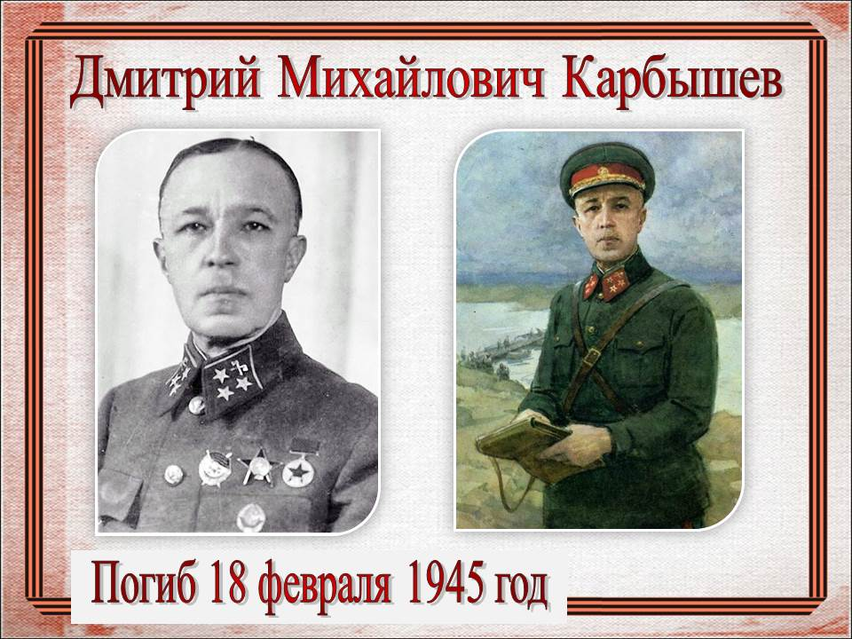
Чтец: (на сцену выходит ученик в солдатской форме).
Карбышев Дмитрий Михайлович,
Генерал - лейтенант...Инженер.
Доблестной Русской Армии,
Сын...для Потомков Пример. (Автор Юрий Сопелкин)

Ведущий 3
РодилсяД.М. Карбышев в Омске, в семье военного. Он очень хотел стать художником, но само происхождение диктовало ему будущую профессию. Дмитрий Михайлович должен был стать военным. Для этого у него были все задатки – отличная память, дисциплинированность, сильная воля.
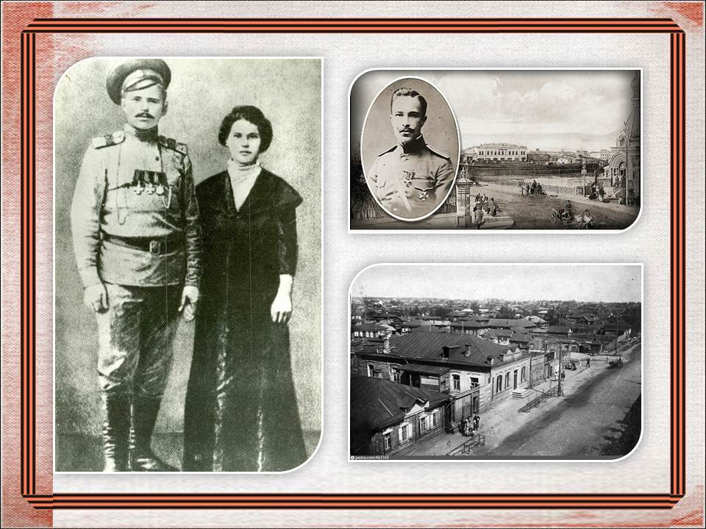
Ведущий 1
Карбышев получил хорошее образование, с отличием закончил училище и военно – инженерную академию.
Он показал себя не только храбрым, но и талантливым офицером-сапёром. Его ратный труд был оценён по достоинству – пять боевых орденов, три медали! А последний пятый – Святой Анны – с надписью «За храбрость».
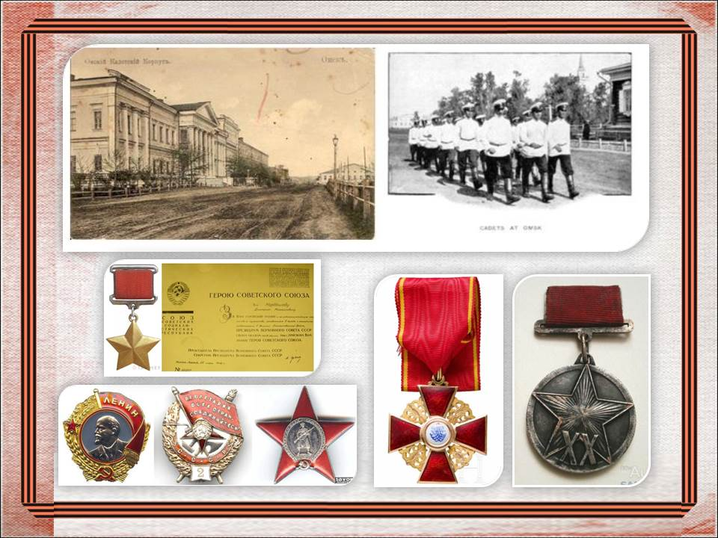
Ведущий 2
Сибиряк, родился в Омске,
Там в кадеты поступил,
А затем в Санкт-Петербурге
Свои знания продлил:
Стал военным инженером.
Добросовестным примером
Своей Родине служил
И награды заслужил. (Автор Юрий Сопелкин)

Ведущий 3
Дмитрий Михайлович участвовал в Гражданской войне-руководил строительством военных укреплений.
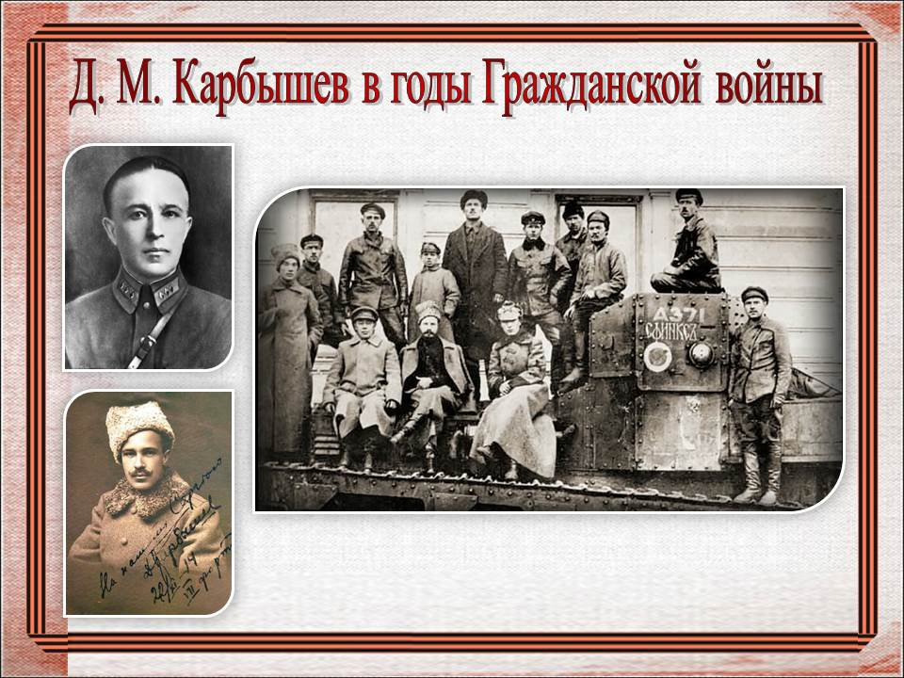
Ведущий 1
Карбышев является первым советским учёным, который разработал противотанковые мины. Его труды, были использованы нашими войсками в оборонительных боях за Родину. Перед Великой Отечественной войной Дмитрию Михайловичу присвоили высокое звание генерала-лейтенанта инженерных войск и ученую степень доктора военных наук.
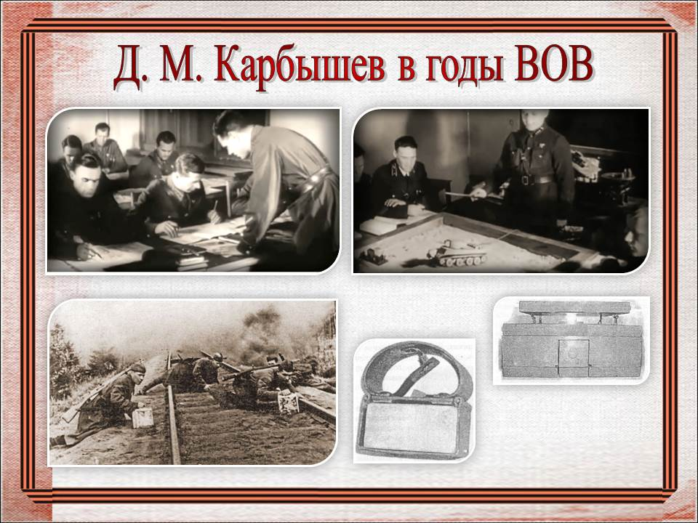
Ведущий 2
Великую Отечественную Войну Карбышев встретил в Белоруссии, там попал в окружение и был взят в плен. Так начался горький бесстрашный путь генерала по фашистским застенкам.
Три с половиной года провёл Дмитрий Михайлович в плену, прошёл через самые страшные фашистские лагеря смерти и тюрьмы, но и там продолжал бороться с врагом, старался поднять дух военнопленных и их волю к борьбе, Карбышев часто рассказывал им о славе русского солдата.
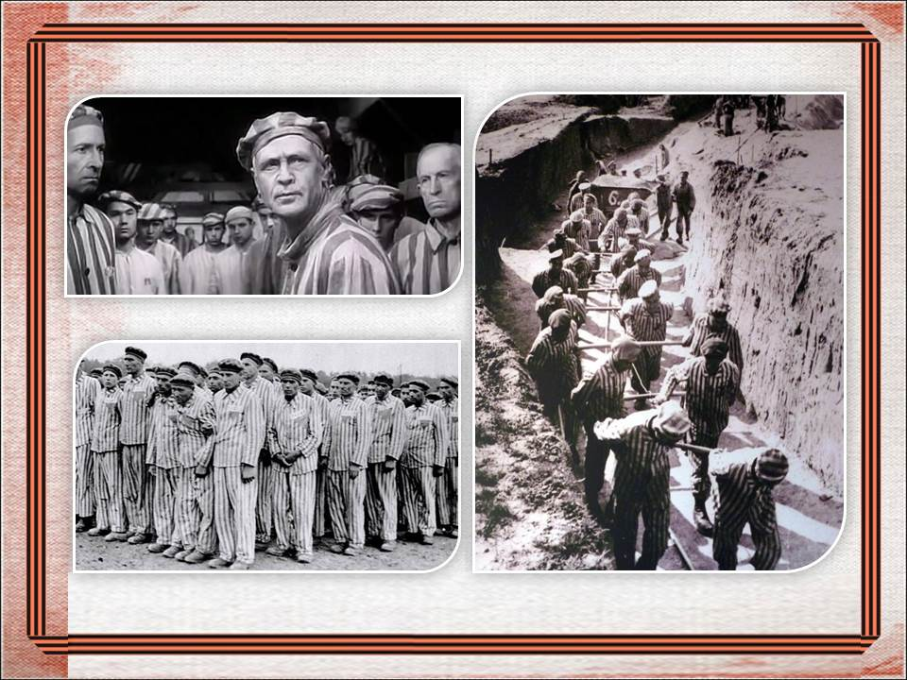
Ведущий 3
Гитлеровские захватчики хотели любой ценой переманить советского генерала на службу фашистской Германии. Они прибегали к разным уловкам и уговорам. Но Дмитрий Михайлович был непоколебим!
Чтец: (на сцену выходит ученик в солдатской форме).
Немцы все внушали дружбу,
Агитацию вели.
Предлагали свою службу
Да заслуги велики.
Карбышев не соглашался,
На соблазн не поддавался,
И поэтому его
Пыткой мучили всего. (Автор неизвестен)

Ведущий 1
Окончательно убедившись в невозможности сломить волю мужественного генерала, 16 февраля 1945 года фашисты отправили его в австрийский концентрационный лагерь Маутхаузен. Из этого лагеря никого не выпускали живым.
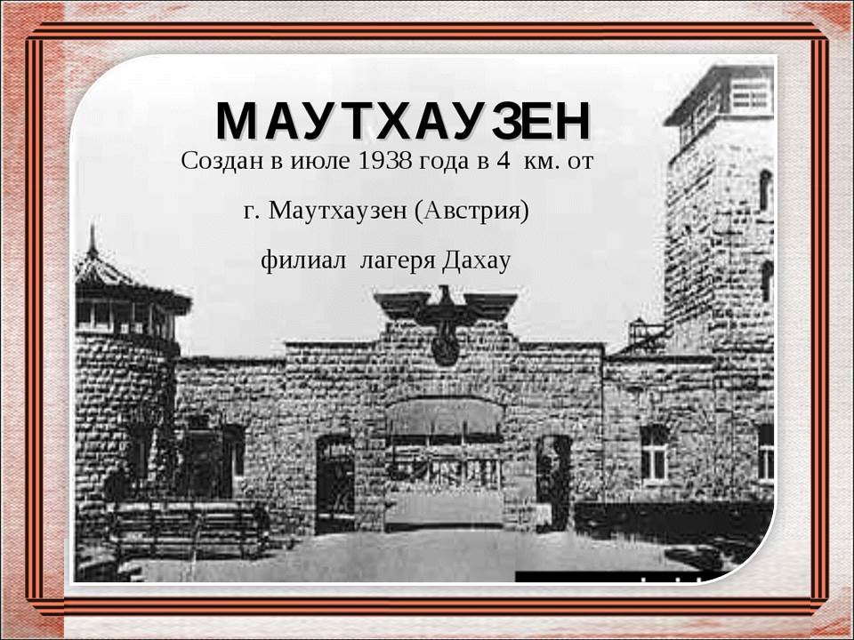
Видеозапись виртуальной экскурсии по концлагерю «Маутхаузен»
Ведущий 2
Двое суток советский генерал и его сокамерники терпели адские издевательства, их били дубинками, обливали ледяной водой и выгоняли на улицу на сильный мороз. У многих не выдерживало сердце.
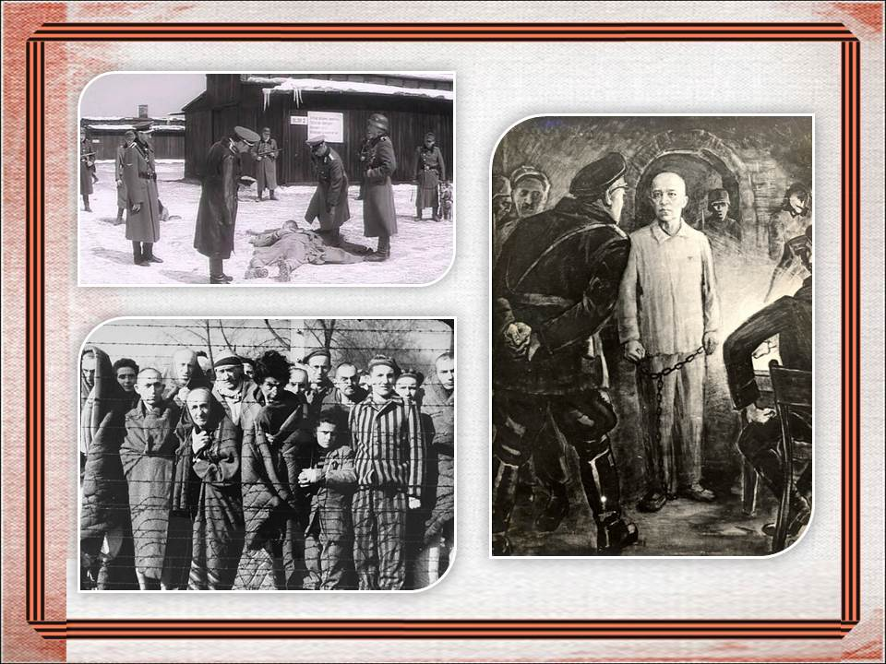
Чтец: (на сцену выходит ученик в солдатской форме).
Неволя его не сломила,
Не вырвал измены допрос,
И бросил конвой генерала
На жгучий тюремный мороз.
Вода обжигала и била,
Хлестала опять и опять,
Все мысли одна заглушила:
«Стоять. Непременно стоять!»
И, ноги расставив босые,
Он, сильный и гордый, стоял,
Как будто собою Россию
От злобы врагов заслонял.
Скорее ты камень раздавишь,
Чем русское сердце возьмёшь!
И льдами его не остудишь,
И в жарком огне не сожжешь!

Видеофрагмент художественного фильма «Родины солдат» (киностудия Мосфильм, авторы сценария А. Горохова и Ю. Чулюкин, режиссер Юрий Чулюкин 1975 год)
Ведущий 1:
Свидетели последних минут жизни героя, запомнили его наказ: «Товарищи! Думайте о Родине! И мужество не оставит вас!»
Спустя год после гибели, в 1946 году генералу Дмитрию Михайловичу Карбышеву за его подвиг и мужество было присвоено звание героя Советского Союза посмертно.
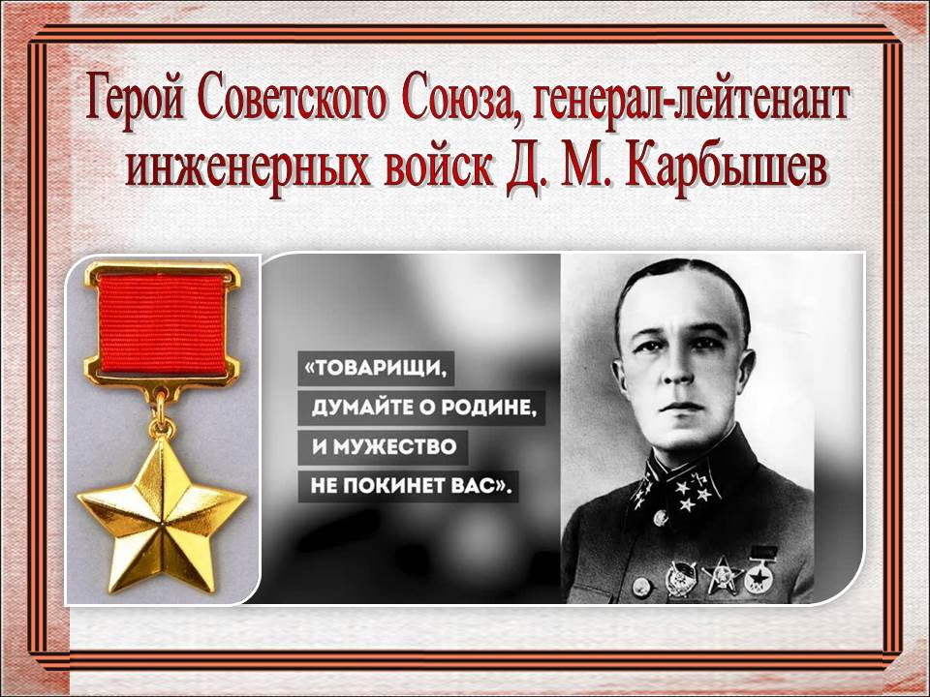

Ведущий 3:
Перед железными воротами Маутхаузена возвышается монумент из крупного белого мрамора, точно из ледяной глыбы вырастает исполинская фигура воина. Он стоит, могучий и сильный, полный веры в правоту и торжество того дела, за которое сражался. На темной широкой гранитной плите пьедестала высечено на двух языках – русском и немецком: Дмитрию Михайловичу, ученому, воину, коммунисту. Жизнь и смерть его была подвигом во имя жизни.
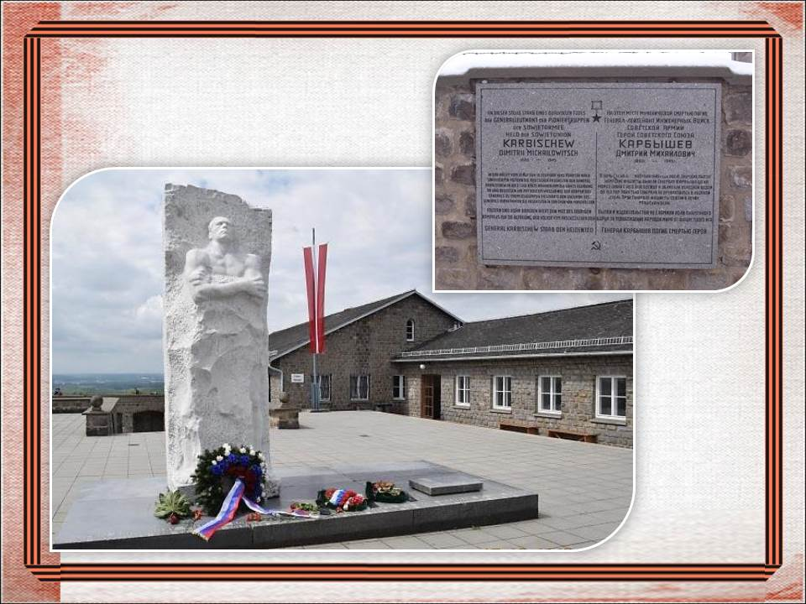
Чтец: (на сцену выходит ученик в солдатской форме).
Карбышев Дмитрий Михайлович,
Не дОжил до Светлых тех Дней.
Он был Генералом Армии,
И ныне Пример для Людей.
Ведущий 2
Память о несломленном русском герое продолжает жить в названиях десятков улиц, школ и установленных памятниках. Сняты фильмы, написаны книги, посвящены стихи.В нашем городе тоже есть улица, названная его именем. Карбышев - это символ несгибаемой воли и мужества!
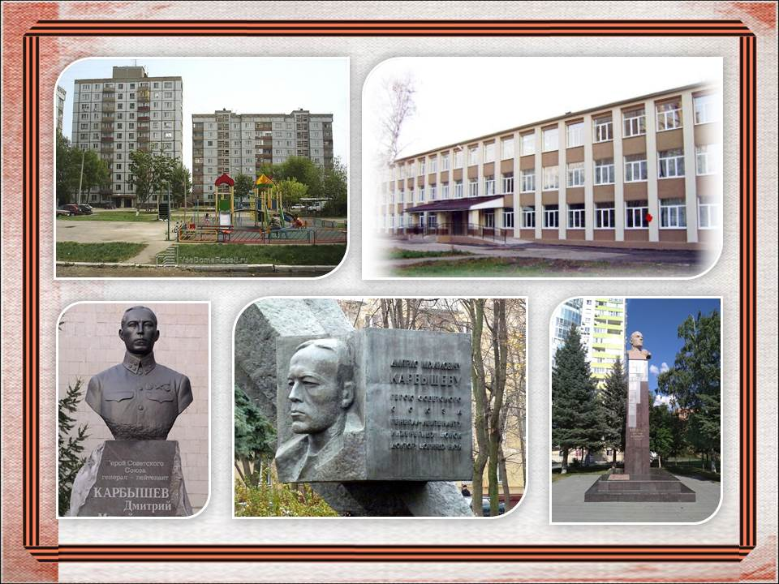
Ведущий 3
Легендой, примером доблести и героизма стал бессмертный подвиг советского генерала. Подвиг во имя жизни: и мы, живущие на земле, должны помнить и чтить героев нашей страны!
Чтец: (на сцену выходит ученик в солдатской форме).
Помните!
Через века, через года,—
помните!
О тех,
кто уже не придет никогда,—
помните!
Мечту пронесите через года
и жизнью
наполните!..
Но о тех,
кто уже не придет никогда,—
помните!
(Автор Р. Рождественский)
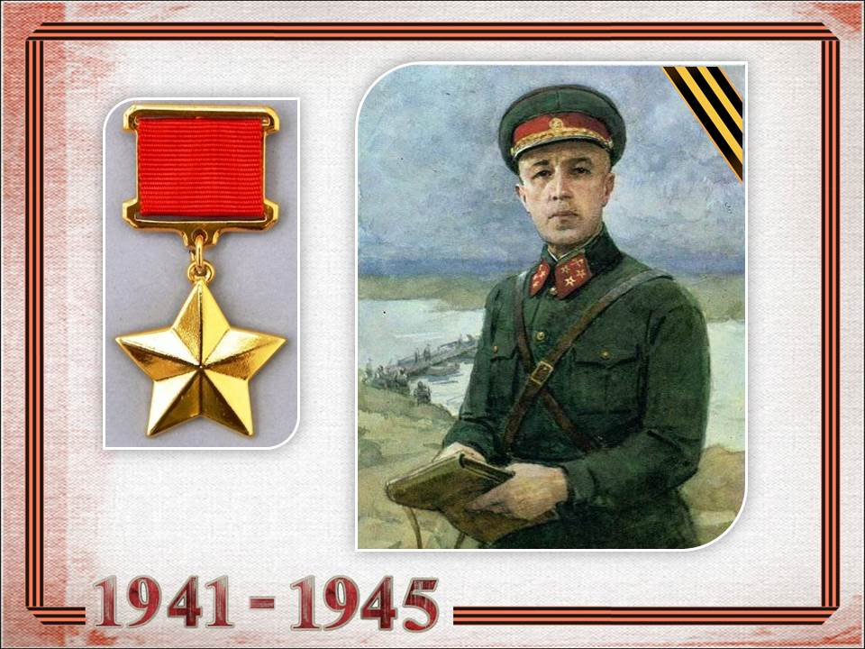
Хор детей исполняет песню «Я хочу, чтобы не было больше войны» слова и музыка Анны Петряшевой
Малый «Бессмертный полк»
Продолжает звучать песня, под неё все участники постановки поднимают вверх и держат до окончания песни фронтовые фотографии своих родственников или известных героев войны.
Минута молчания
Все меньше защитников Родины, ветеранов войны остается в живых. Новые поколения людей должны перенять традицию – помнить и заботиться о ветеранах ВОВ, защитниках Родины.
Победа досталась нам очень дорого, поэтому об этом должны знать маленькие граждане нашей страны. Думать о мире, бороться за мир мы должны ежедневно. Пусть же наши дети растут и мужают, сохраняя в сердцах память о героях, которые подарили нам счастливую жизнь!
В нашем городе Новокуйбышевске есть стела, посвященная героям той страшной войны, где горит Вечный огонь, в память о тех, кто отдал жизнь за наше счастливое будущее!
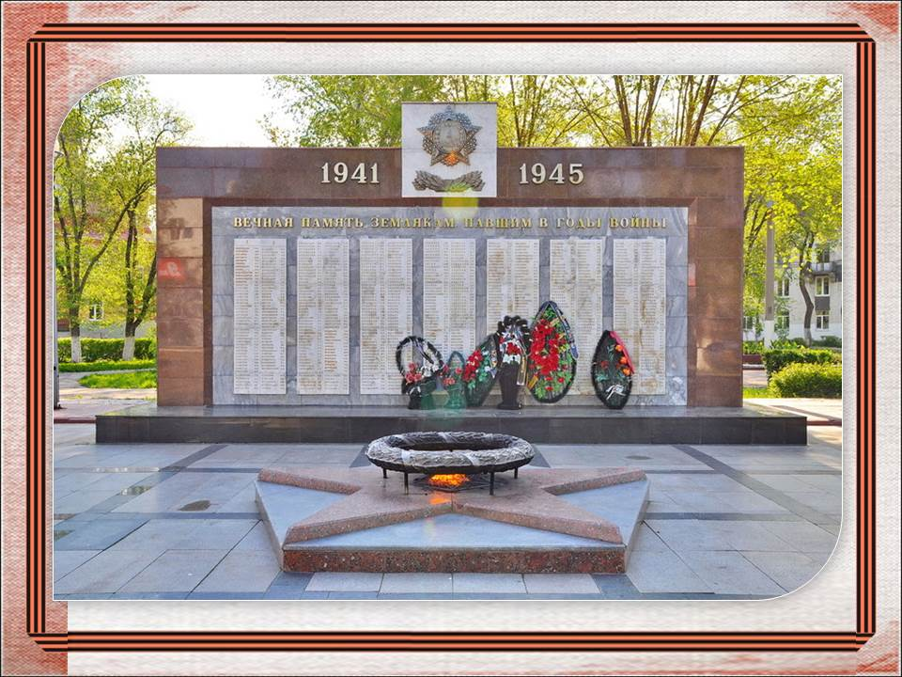
Чтец: (на сцену выходит ученик в солдатской форме).
Куда б ни шел, ни ехал ты,
Но здесь остановись,
Могиле этой дорогой
Всем сердцем поклонись.
И для тебя, и для меня
Он сделал все, что мог:
Себя в бою не пожалел, а Родину сберег!(М. Исаковский)
Поздравления ветеранов, присутствующих на празднике.
Ведущий 1
Ветеранам мы дарим гвоздики,
Вспоминаем отважных бойцов,
Не забудем мы подвиг великий
Наших дедов и наших отцов.Хор детей исполняет песню «Прадедушка» (м. А. Ермолова, сл. Михаила Загота

Благодарим за внимание!

Методические советы для тех, кто будет использовать на практике данный методический продукт:
Очень важно обратить внимание учеников на то, что не только взрослые, но и дети в годы войны участвовали в боевых действиях, многие были сосланы в концлагеря (значение слова необходимо объяснить заранее, до начала мероприятия).
И как итог мероприятия: необходимо узнать, что же ребята узнали для себя нового об этой страшной войне, что потрясло их больше всего. Какие новые чувства испытали ученики в ходе урока мужества.
После классного часа дать слово ученикам, подготовившим рассказ о своих родных, участвовавших в боевых действиях 1941-1945 г.г.
Это важно сделать именно после проведенного мероприятия, т.к. ученики, получив новые знания о ВОВ, более проникновенно отнесутся к рассказу о своих родных, сохранят в памяти, передадут будущим поколениям.
Таким образом, мы формируем в будущем гражданине гордость за Родину, желание больше знать о своей родословной, быть достойным своих предков.

Список используемой литературы:
- Мозаика детского отдыха Внеклассные мероприятия Издательство Москва «Вако» 2016 г.
- Праздники в начальной школе АСТ Астрель Москва 2015 г.

Ссылки на используемые ресурсы:
https://topwar.ru/20450-d-m-karbyshev-geroy-ne-slomlennyy-nemeckimi-konclageryami.html
http://gorod-812.ru/sovetskie-legendyi-kak-na-samom-dele-pogib-general-karbyishev/
https://ru.wikipedia.org/wiki/Карбышев,_Дмитрий_Михайлович
https://историк.рф/may_ninth/несгибаемый-генерал/

Видеоматериал
«Родины солдат» https://www.youtube.com/watch?v=M3BoZVzRPO4
Маутхаузен https://www.youtube.com/watch?v=8uHlwaNMgo4
Клип песни https://www.youtube.com/watch?v=v9__2O7WmUg

